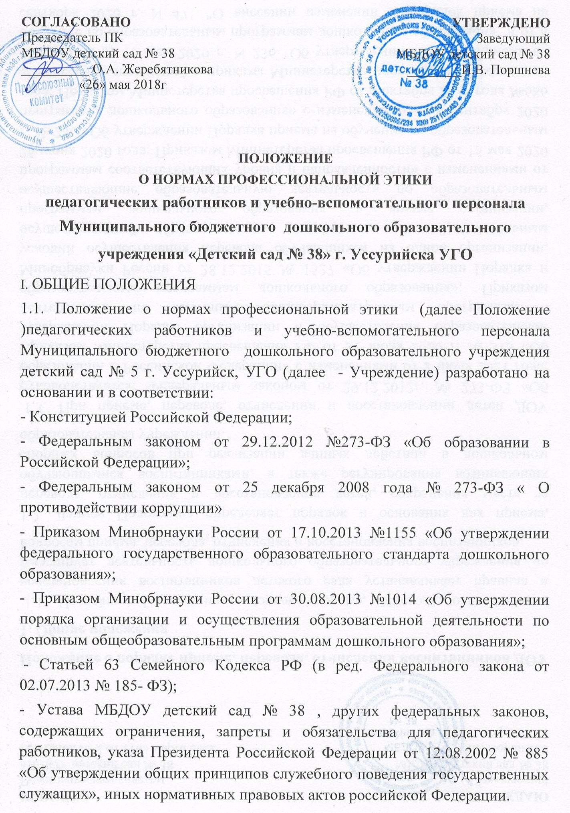
1.2.Настоящее Положение вводится в целях организации единого педагогического подхода в обучении и воспитании, осуществления единых требований к педагогическим работникам ДОУ, создания комфортных условий для воспитанников, педагогических работников и родителей воспитанников, обеспечения микроклимата доверия и сотрудничества.
1.3.Единые требования к педагогическому коллективу со стороны администрации ДОУ призваны улучшить условия работы для всех участников образовательного процесса.
1.4. Выработанные нормы профессиональной этики обязательны для всех педагогических работников и учебно-вспомогательного персонала независимо от занимаемой должности, наличия наград и поощрений, стажа педагогической работы.
1.4.1. Целями Положения являются:
установление этических норм и правил поведения для сотрудников ДОУ, достойного осуществления ими своей профессиональной деятельности и повышения эффективности выполнения должностных обязанностей;
- содействие повышению доверия граждан, укрепления авторитета Учреждения;
- обеспечения единых норм поведения сотрудников ДОУ;
- регулирования профессионально –этических проблем во взаимоотношениях сотрудников ДОУ с воспитанниками, родителями (законными представителями воспитанников), с руководителями и подчиненными, возникающих в процессе их совместной деятельности.

